Programa de uso racional de energia e fontes alternativa

Profª. Drª. Suani Teixeira Coelho^{I}; M. Sc. Silvia Maria Stortini Gonzalez Velazquez^{II}; M. Sc. Orlando Cristiano da Silva^{III}; M. Sc. Américo Varkulya Jr.^{IV}; Engª. Vanessa pecora^{V}
^{I}CENBIO - Centro Nacional de Referência em Biomassa - Secretária Executiva
^{II}CENBIO - Centro Nacional de Referência em Biomassa - Coordenadora Técnica
^{III}CENBIO - Centro Nacional de Referência em Biomassa - Coordenador de Projetos
^{IV}CENBIO - Centro Nacional de Referência em Biomassa - Pesquisador
^{V}CENBIO - Centro Nacional de Referência em Biomassa - Pesquisadora

RESUMO
O PUREFA (Programa de Uso Racional de Energia e Fontes Alternativas) trata-se de um projeto implementado pela USP (Universidade de São Paulo), cujo objetivo consiste em implantar medidas de gestão e ação de eficiência energética, visando reduzir o consumo de energia elétrica na Universidade; ampliar a geração distribuída na USP a partir de recursos renováveis e não convencionais de energia e implantar políticas de incentivo ao uso eficiente e racional de energia.
Este projeto, apoiado financeiramente pela FINEP (Financiadora de Estudos e Projetos), é composto por 14 metas, sendo de responsabilidade do CENBIO a execução das metas 11 e 12.
A meta 11 tem por objetivo criar um sistema que permita captar, purificar e armazenar o biogás, gerado em um biodigestor do tipo UASB "(Upflow Anaerobic Sludge Blanket)", localizado no CTH (Centro Tecnológico de Hidráulica), no campus da capital.
Após esta etapa poderá ser iniciada a meta 12, que refere-se ao uso do biogás como combustível para geração de energia elétrica, empregando-se, para isso, um motor ciclo Otto como tecnologia de conversão. O término do projeto está previsto para novembro/2004.
Palavras-chave: Biodigestão, biogás, energia elétrica.

ABSTRACT
The PUREFA (Program of Rational Energy Use and Alternative Sources), developed by USP - University of São Paulo and supported by FINEP - Financial of Studies and Projects, consists of 14 purposes and has three main objectives: to introduce measures of management and energy efficiency proceedings; to increase the distributed generation at USP, employing renewable and not conventional energy resources and to introduce permanent incentive polices of efficient and rational energy use.
In this project, the CENBIO - Brazilian Reference Center on Biomass is responsible for purposes 11 and 12 that are related to the biogas use for electricity generation.
The first one, the 11th has as main objectives to implant the generation system, to capture and to stock the biogas produced by the biodigestor located at the Technological Hydraulically Center (CTH - USP).
The biodigestor's type is a UASB (Upflow Anaerobic Sludge Blanket), whose outflow of the biogas produced is near to 4m³/day and operates 24 hours per day, utilizing sewer from the residential buildings located at Sao Paulo University, inside the campus. Nowadays, this equipment is used for biogas treatment researches, the biogas emitted to the atmosphere.
In order to use the biogas, it is necessary to identify its outflow, chemical composition and heat value, parameters that will determinate its real potential for generation and will show the necessity of a previous treatment, as H₂S removal.
Finished this stage will be started the purpose 12, purpose that regards the biogas use as fuel for electricity generation.

1. Introdução
A busca de alternativas energéticas através de fontes renováveis de energia tem sido motivo para muita pesquisa no mundo inteiro. A biomassa como fonte alternativa de energia, quer por resíduos sólidos urbanos, efluentes industriais ou comerciais e resíduos rurais constitui uma forma de ganho para o sistema energético nacional, à medida que a geração de energia elétrica se dá por um combustível não fóssil, de forma sustentada e descentralizada.
O aproveitamento do biogás para geração de energia elétrica ocasiona redução no potencial de poluição do meio ambiente, pois sua composição apresenta uma acentuada concentração de gás metano (CH₄), sendo cerca de 25 vezes mais prejudicial ao meio ambiente que o dióxido de carbono (CO₂).
Para a utilização do biogás como combustível em motores, turbinas ou microturbinas é necessário seu pré-tratamento, como a remoção de H₂S (ácido sulfídrico) e umidade, além de determinar o real potencial de geração de energia elétrica a partir da vazão, composição química e poder calorífico do gás.
O biodigestor utilizado no projeto em questão (Figura 1), opera 24 horas diárias, sendo sua produção de gás estimada em 5,3 m³/dia, considerando uma vazão de esgoto de 3 m³/h e tempo de retenção hidráulica de 8 horas.

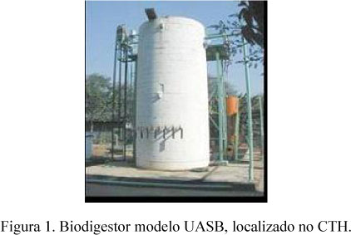

Atualmente, o biodigestor é utilizado em estudos de pré e pós-tratamento do efluente líquido, por alunos de Mestrado e Doutorado da Universidade, sendo o gás gerado emitido para atmosfera, sem ser tratado nem aproveitado.
O presente trabalho mostrará o sistema de tratamento do efluente líquido e o processo de formação de biogás. Posteriormente, serão apresentados e discutidos os resultados obtidos até o momento, bem como os impactos causados pela utilização do biogás como fonte de energia elétrica.

2. Operações do Sistema de Efluentes
Os componentes do biogás, dentre eles o metano (CH₄), o dióxido de carbono (CO₂) e o gás sulfídrico (H₂S), são determinados pela análise físico-química do biogás e dependem de alguns parâmetros, como o modelo do biodigestor utilizado e o tipo do material orgânico a ser tratado.
Por esta razão, este item aborda o sistema de pré-tratamento do biogás utilizado no projeto, bem como uma breve descrição do processo de biodigestão e a formação do biogás.
2.1 Sistema de Pré-Tratamento
O efluente líquido a ser tratado é transportado do CRUSP para o CTH, onde está localizado o biodigestor utilizado no projeto. O sistema de pré-tratamento consiste em dois estágios de separação de sólidos. No primeiro estágio dessa separação, o efluente é encaminhado a uma peneira de gradeamento, onde fica retida parte dos sólidos levados durante o transporte do efluente.
O segundo estágio compreende a medição de vazão do efluente, por meio de uma calha Parshal, sendo então armazenado em uma caixa de acúmulo e bombeado até o biodigestor.
Entre o espaço percorrido pelo efluente, desde seu bombeamento até a seção de entrada no biodigestor, encontra-se um outro sistema de medição de vazão (Figura 2), que determina a vazão real do efluente admitida no biodigestor.

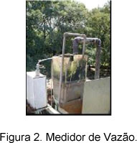

2.2 Descrição do Processo de Biodigestão - Formação do Biogás
A digestão anaeróbia é um processo segundo o qual, algumas espécies de bactérias, que atuam na ausência de oxigênio, atacam a estrutura de materiais orgânicos complexos, para produzir compostos simples: metano, dióxido de carbono, água, etc, extraindo em simultâneo, a energia e os compostos necessários para o seu próprio crescimento.
A transformação da matéria orgânica em diversas substâncias químicas, no decurso da fermentação anaeróbica, processa-se através de uma cadeia de degradações sucessivas devido a diferentes tipos de bactérias. Essencialmente distinguem-se duas fases nos processos de fermentação metanogênica. A primeira fase é uma transformação das moléculas orgânicas em ácidos gordos, sais ou gás. A segunda é a transformação destes numa mistura gasosa essencialmente constituída por metano e dióxido de carbono (biogás).
A atividade enzimática das bactérias depende intimamente da temperatura. Ela é fraca a 10ºC e nula acima dos 65ºC. A faixa dos 20ºC a 45ºC, corresponde à fase mesófila, enquanto que entre os 50ºC e os 65ºC, tem-se a fase termófila. A opção por uma temperatura de trabalho terá de resultar do compromisso entre o volume de gás a produzir, o grau de fermentação e o tempo de retenção. Na fase mesófila, as variações de temperatura são aceitáveis desde que não sejam bruscas. O mesmo não acontece com a fase termófila, onde as variações não são aconselháveis. Todavia, ela permite cargas mais elevadas e um tempo de retenção menor, com maiores taxas de produção de gás.
Outro parâmetro que influencia a digestão anaeróbica é o pH do meio. Em meio ácido, a atividade enzimática das bactérias é anulada. Num meio alcalino, a fermentação produz anidrido sulfuroso e hidrogênio. A digestão pode efetuar-se entre os pH de 6,6 e 7,6, encontrando-se o ótimo a pH=7. Para valores abaixo de 6,5, a acidez aumenta rapidamente e a fermentação pára.
Em relação à matéria a fermentar, há que levar em consideração a relação carbono/nitrogênio (C/N), que deve ter um valor compreendido entre 30 e 35. Acima deste valor, o processo é pouco eficaz, já que as bactérias não têm possibilidade de utilizar todo o carbono disponível. Para um valor baixo corre-se o perigo de aumentar a quantidade de amoníaco, que pode atingir os limites da toxicidade. É de considerar também a presença de fósforo, já que a sua ausência conduz à paragem da fermentação.

3. Estágio Atual do Projeto - Resultados Obtidos
3.1 Resultados das Análises do Biogás
Para estimar o potencial de geração de eletricidade, é necessário determinar a composição química do biogás por meio de análises físico-químicas do biogás. Para execução dessas análises, foram solicitados os serviços da COMGÁS (Companhia de Gás), e realizadas duas análises até a presente data. O resultado da primeira análise apresenta-se na Tabela 1.

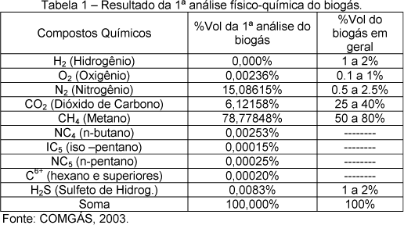

Comparando o resultado da primeira análise com a composição geral do biogás, observa-se que houve contaminação na amostra coletada, pois alguns valores encontram-se fora do padrão, como é o caso das concentrações de nitrogênio (N₂), hidrogênio (H₂) e o dióxido de carbono (CO₂). Além disso, também foi detectada a presença de hidrocarbonetos, que não fazem parte da composição do biogás, tais como n-butano, iso-pentano, n-pentano, hexano e superiores. Por essa razão, foi solicitada uma nova análise.
Antes da realização da segunda análise foram realizadas algumas modificações no biodigestor, bem como a limpeza desse equipamento, visando desobstruir a passagem do biogás gerado.
Para eliminar os vazamentos detectados no equipamento, foi instalada uma peça que, além da vedação, proporcionou também um alongamento na seção de captação do biogás gerado. Esta medida confere maior segurança aos equipamentos do sistema de geração de eletricidade a serem instalados, pois evita que a escuma, resíduo gerado no processo de biodigestão, seja transportada para a tubulação de gás, impedindo possíveis entupimentos.
Após a implementação destas medidas foi realizada a segunda análise da composição do biogás, cujos resultados são apresentados na Tabela 2.

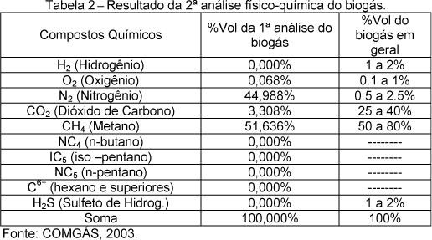

Verificando o resultado da segunda análise e comparando-o com a composição geral do biogás, observa-se que, mesmo assim, com a nova estrutura instalada na seção de saída do biogás e com a limpeza do biodigestor, houve contaminação na amostra coletada.
Por esta razão, o método de operação do biodigestor foi avaliado. Durante sua avaliação, foi identificada uma possível razão da contaminação, durante a passagem do efluente pelo segundo sistema de medição de vazão. O contato com o ar provoca o arraste de nitrogênio, aumentando a participação deste componente do biogás, conforme verificado nas Tabelas 1 e 2. Para sanar este problema, o medidor de vazão será substituído por um hidrômetro.
Essas análises serão realizadas durante toda a execução do projeto.
3.2 Resultados das Análises do Efluente Líquido
Para estimar a produção diária de biogás, através dos valores da DBO (Demanda Bioquímica de Oxigênio), é necessário determinar os parâmetros do efluente antes e após seu tratamento no biodigestor. Para isso, foram solicitadas as análises do efluente líquido à Ambiental Laboratório e Equipamentos Ltda. Os resultados das análises apresentam-se nas Tabelas 3 e 4.

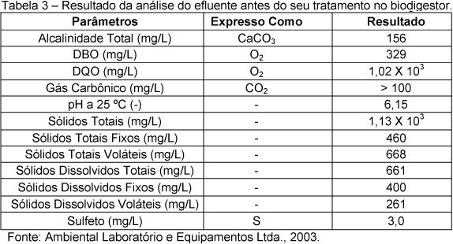

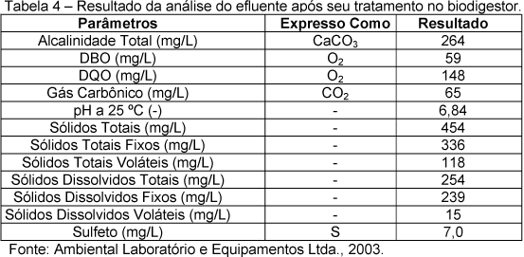

Com os resultados obtidos nas análises do efluente, foi possível estimar a produção estimada de biogás, resultando em 5,3 m³. Essas análises serão realizadas durante toda a execução do projeto.
3.3 Próximas Etapas
Os equipamentos a serem instalados no projeto, incluindo o sistema de captação, purificação, armazenamento do biogás e geração de energia elétrica, já estão definidos, restando apenas dimensioná-los com a vazão real de biogás produzido. Para isso, o medidor de vazão de gás já foi adquirido e encontra-se em fase de instalação.
A obra civil necessária para abrigar os equipamentos empregados no processo de geração de eletricidade já foi autorizada pela COESF (Coordenadoria do Espaço Físico da Universidade de São Paulo), porém ainda não iniciada.
Além da obra para abrigo dos equipamentos, tais como filtros para remoção de H₂S e de umidade e um gerador ciclo Otto, selecionado como tecnologia de conversão, também será necessária a construção de um gasômetro para armazenamento do biogás, cujo dimensionamento encontra-se em fase de execução, sendo realizado de acordo com a vazão real de biogás. Também, em função deste dimensionamento, será determinado o tempo de operação do motor.
A Figura 3 apresenta os equipamentos que farão parte da instalação do projeto de geração de energia elétrica a partir do biogás proveniente do tratamento do efluente líquido vindo do CRUSP. Os equipamentos estão apresentados na Tabela 5.

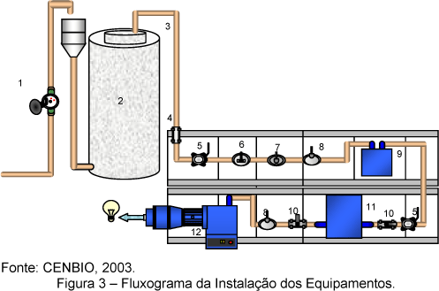

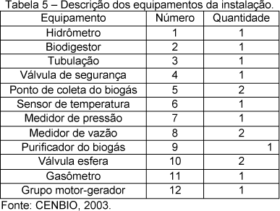

4. Considerações Finais
O biogás pode ser empregado para gerar iluminação, energia elétrica ou calor. Cabe, antes de tudo, ressaltar o fato da necessidade de purificação (beneficiamento) do biogás em virtude de suas características ácidas e de umidade quando seu uso estiver direcionado para queima em caldeira, motores de combustão interna, turbinas a gás ou cogeração.
As desvantagens ou barreiras encontradas na utilização de biogás para geração de energia elétrica consistem na falta de tecnologia apropriada para a conversão.
A quantidade reduzida de informações consistentes sobre a produção de biogás e estudos de mercado para a energia a ser produzida desencoraja possíveis investidores. Avaliação das tecnologias de projetos, segurança, legislação, planejamento de licenciamento, contratos com usuários, custo de capital, operação e manutenção são aspectos de suma importância e que ainda não dispõem de um acervo confiável.
Os fabricantes de tecnologia específica para biogás não são nacionais, o que também causa impacto nos custos de capital dos projetos. A falta de leis que impulsionem o mercado nesse sentido também é um fator que pesa contra a utilização desta fonte de energia, seja na adoção de políticas de incentivo (tarifárias e subsídios), seja com instrumentos de regulação (tecnologias mais eficientes).
A dificuldade de financiamentos com restrições de orçamento e falta de linhas de crédito são fatores negativos que dependem de um impulso no mercado por parte dos agentes governamentais. As incertezas sobre a tarifa que remunere adequadamente esse tipo de geração e manutenção da compra dessa energia de forma a alavancar o mercado.

